
房山区2018—2019学年度第一学期期中检测试卷
八年级物理
一、单项选择题（下列各小题均有四个选项，其中只有一个选项符合题意。共30分，每小题2分）
1．实验室测量物体质量的仪器是
A．刻度尺 B．托盘天平 C．量筒 D．台秤
2．下列现象中质量发生变化的是
A．铁水凝固成铁块 B．机器从北京运到海南
C．把菜刀表面磨光 D．用拉伸机把铁丝拉长
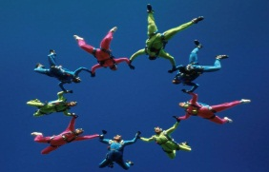
3．图1所示，是特技跳伞运动员在空中所展现的造型。其中一名运动员说自己是静止的，他选取的参照物是
图1
A．地面 B．建筑物
C．其他运动员 D．飞机
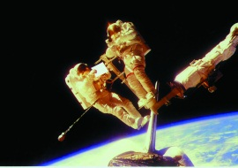
4．图2所示，两个航天员在空间站外工作时，需要借助通讯设备才能交谈。他们不能直接对话的原因，下列说法中正确的是
图2

A．航天员之间距离太远
B．空间站外噪声太大
C．空间站外是真空，声音不能在真空中传播
D．声音只能在地面附近的空间中传播
5． 用不同种乐器演奏同一乐曲，听众能分辨出不同乐器的声音，是根据
A．响度不同 B．音调不同 C．音色不同 D．频率不同
6．关于声现象，下列说法中正确的是
A．一切发声物体都在振动
B．道路两旁安装隔音墙是在声源处减弱噪声
C．“锣鼓喧天”是指声音的音调高
D．只要大声说话就能听到回声
7．下列数据中最接近实际情况的是
A．教室里课桌的高度约为60dm B．教室里日光灯管的长度约为2m
C．一个鸡蛋的质量约为60g D．一个西瓜的质量约为10g
8．下列说法中正确的是
A．体积小的物体，其质量一定小 B．体积大的物体，其密度一定大
C．密度大的物体，其体积一定小 D．一滴水和一杯水密度相同
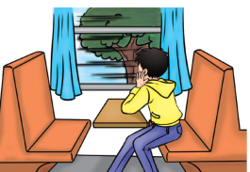
9． 图3所示，小军坐在高速行驶的高铁车厢里，看到车外的树木风驰电掣般向后运动，远处的村庄和田野也在缓缓后退。下列说法中正确的是
图3
A．小军是运动的
B．以车厢为参照物，小军是静止的
C．村庄是运动的
D．以车厢为参照物，村庄是静止的
10．汽车以54km/h的速度在沿海公路上行驶；羚羊以20m/s的速度在草原上奔跑。运动员15min跑完5000m。三者速度由小到大的顺序是
A．汽车、羚羊、运动员 B． 羚羊、汽车、运动员
C．运动员、汽车、羚羊 D． 汽车、运动员、羚羊
11．在“用托盘天平测物体质量”的实验中，某同学用已经调节好的天平测铁块的质量，通过增、减砝码后发现，指针指在分度盘的中央刻度线的左侧，下列操作中正确的是
A． 把横梁左端的平衡螺母向右调节 B．把横梁右端的平衡螺母向左调节
C． 减少右盘中砝码 D．把游码向右移动
12．一物体做匀速直线运动，它通过45m的路程时用了30s，那么它前15s内的速度为
A．0.5m/s B．1.5m/s C．2m/s D．3m/s
13．质量相同的甲乙两个物体，体积之比是2:3，则甲乙两个物体的密度之比
A．3 : 2 B． 6 :1 C． 2 : 3 D． 1 : 1
14．图4所示，是首都博物馆馆藏的京剧文物月琴。若轻拨或重拨月琴同一琴弦的同一位置，月琴所发出的声音大小有所不同，请根据此现象提出一个可探究的科学问题
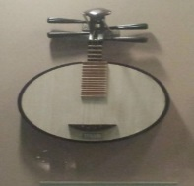
A．月琴发声的响度与振幅是否有关？
图4

B．月琴发声的音调与振幅是否有关？
C．月琴发声的音色与振幅是否有关？
D．月琴发声的频率与振幅是否有关？
15．两个完全相同的空烧杯中分别放入质量相等的实心铜块和实心铝块（ρ_{铜}>ρ_{铝}）后，（铜块和铝块高度均小于烧杯高度），缓慢向两烧杯中倒满水，且水没有溢出，下列判断中正确的是
A．放铝块的烧杯倒入水较多 B．放铜块的烧杯倒入水较多
C．两烧杯倒入水一样多 D．无法判断
二、多项选择题（下列各小题均有四个选项，其中符合题意的选项均多于一个。共14分，每小题2分。每小题选项全选对的得2分，选对但不全的得1分，有错选的不得分）
16．下列单位中，速度的单位是
A．m/min B．m/s C． km/h D．kg/m³
17．关于误差，下列说法中正确的是
A．多次测量取平均值可以减小误差 B．误差就是测量中产生的错误
C．只要认真测量，就可以避免误差 D．选用精密的测量仪器可以减小误差
18．在测量物体的长度时，会造成测量误差的是
A．尺子未沿被测物体的长度放置 B．使用刻度尺的分度值不一样
C．对分度值下一位的估计时不一样 D．刻度尺未紧贴被测物体
19．关于水的密度，下列说法中正确的是
A．1cm³的水质量是1g B．1dm³的水质量是1kg
C．1m³的水质量是100kg D．1m³的水的质量是10³kg/m³
20．如图5所示四幅图片，下列说法中正确的是
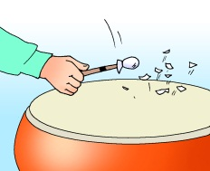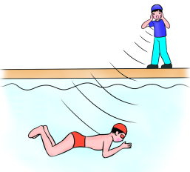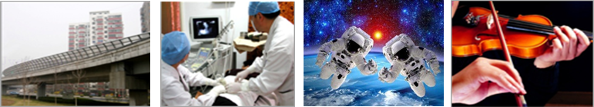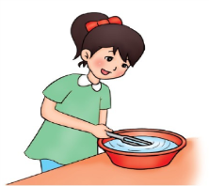
甲 乙 丙 丁
图5

A．甲图中，敲响的音叉接触水面时能在水中形成波纹，说明发声的音叉在振动
B．乙图中，纸屑跳的越高说明音调越高
C．丙图中，用“B超”检查身体是超声波在医学中的应用
D．丁图中，潜水的人能听到岸上的人说话，说明液体能传声
21．根据下表所提供的几种物质的密度（常温常压下），小红得出四个结论中正确的是
物质 | 密度/kg·m⁻³ | 物质 | 密度/kg·m⁻³
水[来源:Z*xx*k.Com] | 1.0×10³ | 冰 | 0.9×10³
酒精 | 0.8×10³ | 铝 | 2.7×10³
水银 | 13.6×10³ | 铜 | 8.9×10³

A．固体的密度都大于液体的密度
B．水结成冰后，体积变大
C．100g酒精用去一半，剩下酒精的密度为0.8×10³ kg/m³
D．体积相同的实心铝块和实心冰块，铝块质量是冰块质量的3倍
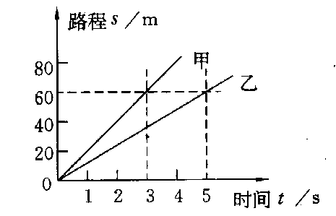
22．图6所示，是甲、乙两物体的路程-时间图像，由图像可以看出
s/m
t/s
图6
A．甲的速度等于乙的速度
B．甲的速度大于乙的速度
C．t=4s时甲的路程为60m
D．t=4s时乙的路程为48m
三、实验解答题（共46分，23-31题每空2分，32题4分）

23．如图7所示，铅笔的长度为________cm。
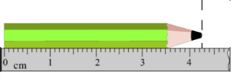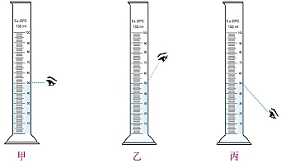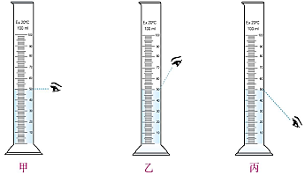
图7
图8
甲
乙
丙
24．测量液体体积时，如图8所示甲、乙、丙三个量筒读数正确的是 。
25．同学们参加100m赛跑，如图9所示。在没到达终点前，我们知道跑在最前面的同学跑的最快，此时比较运动快慢的方法是 。
26．如图10所示，是北京天坛公园内的回音壁。回音壁是围绕在皇穹宇外的一道圆形围墙，墙壁表面致密而光滑，非常有利于声音的________，形成回声。

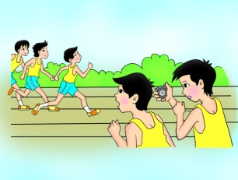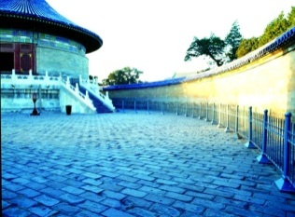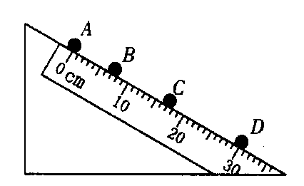
图9
图10
图11
27．一个小球从斜面上滚下，用照相机每隔0.1s拍摄一次，记录小球运动情况的照片，如图11所示。小球从A点运动到D点所用的时间为________s，小球整个运动过程中的平均速度为________cm/s，小球从斜面上滚下的速度越来越________。
28．声音的响度与发声物体的 有关。如图12所示，是两个发声体振动的波形图。由此图可以判断 图发声体的响度较大。（选填“甲”或“乙”）
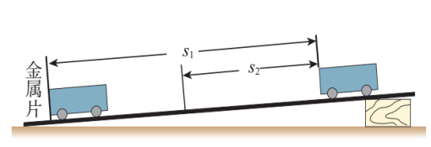
图13
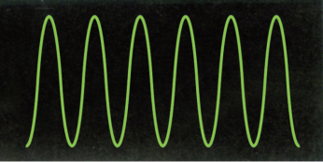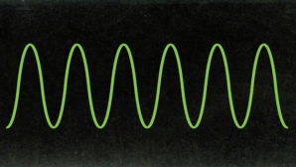
甲 乙
图12
29. 如图13所示，是“测量平均速度”的实验。
（1）实验的原理 ；
（2）实验中为了方便计时，应使斜面的坡度较 ；（选填“大”或“小”）
（3）实验时除图中所示的器材外，还需要 和 ；
（4）小车从斜面顶端运动到底端，用刻度尺测出路程s₁=72cm，用停表测出所用时间t₁=2s，则小车全程的平均速度为 cm/s。
30．小梅用天平和量筒测量某种矿石的密度。
（1）她将天平放在水平台面上，游码归零后，发现指针指示的位置如图14甲所示，小梅应将平衡螺母向 调节（选填“左”或“右”），才能使天平水平平衡。
（2）天平调好后，小梅将矿石放在天平的左盘，当右盘中砝码的质量和游码在标尺上的位置如图14乙所示时，天平再次水平平衡，测出矿石的质量是52g。
（3）小梅用量筒测量矿石的体积，如图14丙所示，矿石的体积是 cm³。
（4）根据上述实验数据，得出矿石的密度ρ= kg/m³。
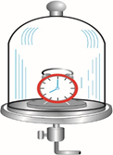
mL
50
40
30
10
20
mL
50
40
30
10
20
图14
甲 乙 丙
1
0
28
3
4
5
20g
g
10g
20g
图15
31．如图15所示，将一只发声的小闹钟放在接有抽气机的玻璃罩内，请回答下列问题：
（1）用抽气机把玻璃罩内的空气逐渐抽出，小闹钟的声音逐渐 ；
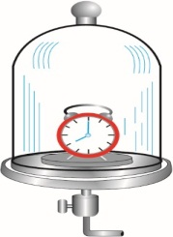
（2）如果把空气又逐渐地通人玻璃罩内，小闹钟的声音逐渐 ；
（3）此实验说明了 ；
（4）小明发现自己家的玻璃就是将两层玻璃之间空气做了抽真空处理，请你从声学角度说说这样做的好处___________________________；
32. 小军想用托盘天平（带砝码盒）、烧杯和量筒测定牛奶密度。请你帮助他写出实验步骤及所测的物理量（物理量用字母表示），写出牛奶密度的表达式。

四、科普阅读题（共4分）
请阅读《中国高铁》回答33题。
《中国高铁》
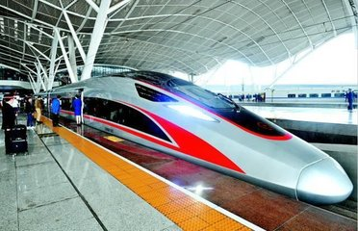
我国的高铁技术在全球处于遥遥领先地位，如图16所示，是被誉为世界最先进的高铁“复兴号”。它是中国铁路总公司组织研发制造中国标准动车组，车组整体设计以及车体、转向架、牵引、制动、网络等关键技术都是自主研发，具有完全自主知识产权。其技术创新及成果主要体现在：
图16
采用了先进的安全保障技术。设置智能化感知系统，建立强大的安全监测系统，全车部署了2500余项监测点，能够对走行部状态、轴承温度、冷却系统温度、制动系统状态、客室环境进行全方位实时监测。
优化了旅客界面。车厢内实现了WiFi网络全覆盖，设置不间断的旅客用220V电源插座；空调系统充分考虑减小车外压力波的影响，为旅客提供良好的乘坐体验。
建立了智能化感知系统。采集各种车辆状态信息1500余项，全面监测列车运行状况，实时感知列车状态并能根据安全策略自动采取限速或停车措施，提升地面同步监测、远程维护能力。
采用全新低阻力流线型车头和车体平顺化设计，列车看起来线条更优雅，跑起来也更节能。坐过“和谐号”的朋友都会发现，动车组车顶有个“鼓包”，那其实是受电弓和空调系统。“复兴号”把这个“鼓包”下沉到了车顶下的风道系统中，使列车不仅看起来更美，列车阻力比CRH380系列降低7.5%-12.3%。复兴号试验速度最高可达时速400公里及以上，在京沪高铁运营时速350公里。列车在350公里时速下运行，人均百公里能耗下降17%左右。骄傲的告诉同学们我国高速铁路里程已经占全球总里程60％以上 。

33．请根据上述材料，回答下列问题：
（1）“复兴号”其技术创新及成果主要体现在：
。（至少答出两点）
（2）列车车头采用流线型设计目的是减小 。

五、计算题（共6分，每小题3分）
34. 2018北京国际长走于5月5日在房山长沟镇举行。小芳用2小时走完8公里的“致敬之路”。求：
（1）走完“致敬之路”的平均速度。
（2）若以同样的速度走完21公里的“感动之路”所需时间。

35. 小明在实验室用排水法测出某实心金属块的体积为10cm³,用天平测出其质量为27.2g。
（1）请计算该金属块的密度。
（2）根据计算结果和密度表判断该金属块的物质种类。
物质 | 密度ρ/（kg/m³）  （常温常压下）
铝 | 2.7×10³
铁 | 7.9×10³
铜 | 8.9×10³
铅 | 11.3×10³

